BAB 2
LANDASAN TEORI
2.1 Teori Umum
2.1.1 Strategi
2.1.1.1 Pengertian Strategi
J L Thompson dalam Oliver (2007:2) mendefinisikan strategi sebagai cara untuk mencapai sebuah hasil akhir: ‘hasil akhir menyangkut tujuan dan hasil organisasi. Ada strategi yang luas untuk keseluruhan organisasi dan strategi kompetitif untuk masing-masing aktivitas. Sementara itu, strategi fungsional mendorong secara langsung strategi kompetitif.’
Sedangkan Bennet menggambarkan strategi sebagai ”arah yang dipilih organisasi untuk diikuti dalam mencapai misinya”. (Oliver, 2007:2).
2.1.1.2 Kegunaan dari Kata Strategi
Mintzberg dalam Oliver (2007:2) menawarkan lima kegunaan dari kata strategi, yaitu:
- Sebuah rencana: suatu arah tindakan yang diinginkan secara sadar.
- Sebuah cara: suatu manuver spesifik yang dimaksudkan untuk mengecoh lawan atau kompetitor.
- Sebuah pola: dalam suatu rangkaian tindakan.
- Sebuah posisi: suatu cara menempatkan organisasi dalam sebuah lingkungan.
- Sebuah perspektif: suatu cara yang terintegrasidalam memandang dunia.
2.1.2 Public Relations
2.1.2.1 Pengertian Public Relations
Public relations sangat sulit dijelaskan dalam penyataan yang sederhana. Public relations diterapkan dalam berbagai organisasi mulai dari organisasi berukuran kecil sampai besar. Baskin dalam (Oliver, 2007:11) menyatakan bahwa Public Relations adalah fungsi manajemen yang membantu mencapai tujuan organisasi, mendefinisikan filosofi, dan memfasilitasi perubahan organisasional. Para praktisi public relations melakukan komunikasi dengan semua publik internal dan eksternal yang relevan untuk mengembangkan hubungan positif dan untuk menciptakan konsisten antara tujuan organisasional dengan harapan masyarakat. Para praktisi public relations mengembangkan, melaksanakan, mengevaluasi program-program organisasional yang mempromosikan pertukaran pengaruh dan pemahaman antara bagian konstituen organisasi dan publik.
Dan menurut Denny Griswold public relations adalah fungsi manajemen yang mengevaluasi publik, memperkenalkan berbagai kebijakan dan prosedur dari suatu individu atau organisasi berdasarkan kepentingan publik, dan membuat perencanaan, serta melaksanakan suatu program kerja dalam upaya memperoleh pengertian dan pengakuan publik. (Ardianto, 2011:9)
Sedangkan menurut Frank Jefkins dalam Yadin (2004:10) public relations adalah semua bentuk komunikasi yang terencana, baik itu ke dalam maupun keluar, antara suatu organisasi dengan semua khalayaknya dalam rangka mencapai tujuan-tujuan spesifik yang berlandaskan pada saling pengertian.

2.1.2.2 Fungsi dan Kegiatan Public Relations
Berdasarkan Ruslan (2010:19) kegiatan ciri khas public relations tersebut, menurut pakar Humas International, Cutlip & Center, and Canfield fungsi public relations dapat dirumuskan, sebagai berikut:
- Menunjang aktivitas utama manajemen dalam mencapai tujuan bersama (fungsi melekat pada manajemen lembaga atau organisasi).
- Membina hubungan yang harmonis antara badan/organisasi dengan publiknya yang merupakan khalayak sasaran.
- Mengidentifikasi segala sesuatu yang berkaitan dengan opini, persepsi dan tanggapan masyarakat terhadap badan/organisasi yang mewakilinya, atau sebaliknya.
- Melayani keinginan publiknya dan memberikan sumbang saran kepada pimpinan manajemen demi tujuan dan manfaat bersama.
- Menciptakan komunikasi dua arah timbal balik, dan mengatur arus informasi, publikasi serta dari pesan/organisasi ke publiknya atau sebaliknya, demi tercapainya citra positif bagi kedua belah pihak.
Dari penjabaran fungsi public relations di atas, penulis akan mengkaji lebih dalam mengenai fungsi public relations dalam membina hubungan yang harmonis dengan publik yang sesuai dengan sasarannya guna untuk mencapai tujuan yang sesuai dengan keinginan perusahaan, dan menciptakan komunikasi dua arah timbal balik, mengatur arus informasi, publikasi serta dari pesan/organisasi ke publiknya atau sebaliknya, demi tercapainya citra positif bagi kedua belah pihak.
Berdasarkan Kusumastuti (2004:27) kegiatan public relations pada hakikatnya adalah kegiatan berkomunikasi dengan berbagai macam simbol komunikasi, verbal maupun nonverbal. Kegiatan komunikasi verbal, sebagian besar adalah pekerjaan mulai dari menulis proposal, artikel, progress report, menulis untuk presentasi, menulis untuk pers (press release), membuat rekomendasi, dan sebagainya. Sedangkan verbal lisan antara lain jumpa pers, guest guide/open house, announcer, presenter, desk informations, dan sebagainya. Kegiatan komunikasi nonverbal meliputi penyelenggaraan pameran, seminar, special event, riset/penelitian, pers kliping, dan sebagainya.
Berdasarkan pembahasan diatas maka penulis dapat menyimpulkan bahwa kegiatan-kegiatan yang sering dilakukan oleh public relations adalah menulis, editing, media relations, special event, berbicara, produksi, riset, programming, dan konsultasi. Dengan demikian kegiatan public relations berkaitan dengan keberhasilan pengangkatan berita perusahaan, maka penulis melakukan penelitian mengenai pentingnya membuat penulisan press release yang baik sebagai salah satu peran public relations untuk melakukan komunikasi yang didalamnya terdapat informasi lengkap yang berkaitan dengan kegiatan perusahaan guna mencapai tujuan perusahaan. Dalam penelitian yang dilakukan penulis tujuan yang ingin dicapai perusahaan atau PT Global Informasi Bermutu (GlobalTV) yaitu pengangkatan berita pada media massa yang dipilih melalui penulisan dan penyebaran press release kepada media massa pers, sehingga public relations PT Global Informasi Bermutu (GlobalTV) harus memahami teknik penulisan press release yang baik dan benar sesuai dengan pedoman yang ada.

2.1.2.3 Khalayak Public Relations
Berdasarkan diktat public relations, lembaga pendidikan public relations, Interstudi School of Public Relations dalam Soemirat dan Ardianto (2010:16-18) terdapat tujuh macam publik yang dapat dibedakan dalam ruang lingkup masing-masing dan dilihat dari kepentingannya. Public tersebut adalah:
- Masyarakat di sekitarnya: Tipe masyarakat didalamnya akan bergantung dari macam usaha yang ada. Misalnya usaha hotel, pasar swalayan, rumah sakit, dan jasa akan berbeda satu sama lain komunitas sekitarnya.
- Karyawan perusahaan: Di sini akan terlihat banyak ragamnya ditinjau dari kedudukan, masalah-masalah status ekonomi, usia, dan karakter demografi lainnya.
- Pers, Radio, Televisi: Pers dapat dibagi dalam pers nasional, regional, lokal, dagang, dan profesional. Setiap surat kabar/majalah mempekerjakan para wartawan yang kepentingan sangat berbeda.
- Konsumen dan pemasok: Di sektor tertentu pemasok dan pelanggan tergantung satu sama lain, dan kadang jatuh bangun bersama.
- Investor: Kelompok pemegang saham pun akan sangat berbeda. Kadangkala sebuah perusahaan besar membagi investor menjadi beberapa kelompok dan mengembangkan cara berkomunikasi dengan setiap kelompok.
- Distributor adalah suatu publik yang pekerjaannya menangani barang-barang konsumen dalam partai besar dan hadir di antara pembuat barang dan para pembelinya.
- Pemuka pendapat (opinion leader): siapa saja yang dapat mengajukan pendapatnya yang dapat membantu usaha itu sendiri berkembang atau justru merusaknya.
Berdasarkan penjelasan tujuh macam khalayak dalam public relations di atas, maka penulis akan mengkaji lebih dalam mengenai publik pers, radio, televisi atau media massa pers karena sesuai dengan penelitian yang ingin dilakukan oleh penulis yaitu pembuatan press release HUT GlobalTV ke-9 yang ditujukan kepada media massa pers, agar dipilih dan layak untuk menjadi sebuah berita.

2.2 Teori Khusus
2.2.1 Media Relations
2.2.1.1 Pengertian Media Relations
Media relations dapat disebut juga dengan hubungan pers atau hubungan media. Definisi hubungan media atau hubungan pers menurut jefkins dalam Ardianto (2011:264) adalah suatu usaha untuk mencapai pemuatan atau penyiaran yang maksimal atas suatu pesan atau informasi (dari public relations) dalam membentuk pengetahuan dan pemahaman khalayak organisasi atau perusahaan yang bersangkutan.
Menurut Ruslan (2010:169) press relations adalah suatu kegiatan khusus dari pihak public relations untuk melakukan komunikasi penyampaian pesan, atau informasi tertentu mengenai aktivitas yang bersifat kelembagaan, perusahaan/institusi, produk dan hingga kegiatan bersifat individual lainnya yang perlu dipublikasikan melalui kerja sama dengan pihak pers atau media massa untuk menciptakan publisitas dan citra positif.
Barbara Averill mengemukakan bahwa media relations hanyalah salah satu bagian dari public relations, namu ini bisa menjadi perangkat yang sangat penting dan efesien. Begitu kita bisa menyusun pesan yang bukan saja diterima tetapi juga dipandang pentingoleh media lokal, maka kita sudah membuat langkah besar menuju keberhasilan program kita. (Iriantara, 2011:28)
Berdasarkan pengertian media relations diatas dapat penulis simpulkan bahwa media relations merupakan salah upaya public relations ekternal dalam membina hubungan baik dengan media massa untuk mencapai tujuan organisasi atau perusahaan. Jika dihubungkan dengan penelitian yang penulis lakukan yaitu pengangkatan berita mengenai HUT GlobalTV ke-9 pada media massa yang dituju.

2.2.1.2 Tujuan Media Relations
Berdasarkan Abdullah (2004:4) tujuan pokok hubungan pers adalah menciptakan pengetahuan dan pemahaman, bukan hanya menyebarkan informasi atau pesan demi citra yang indah saja di hadapan khalayak. Karena, menurut Jeffkins tak seorangpun yang berhak untuk mendikte apa yang harus diterbitkan oleh media massa.

2.2.1.3 Prinsip Media Relations
Beberapa prinsip umum untuk membina hubungan pers yang baik menurut Jeffkins dalam Soemirat dan Ardianto (2010:124-125), adalah:
1) By servicing the media yaitu memberikan pelayanan kepada media. Misalnya public relations harus mampu menciptakan kerjasama dengan media. Public relations harus menciptakan suatu hubungan timbal balik.
2) By establishing a reputation for reliability yaitu menegakkan suatu reputasi agar dapat dipercaya. Misalnya selalu menyiapkan bahan-bahan informasi akurat di mana dan kapan saja diminta. Wartawan selalu ingin tahu sumber berita paling baik unutk mendapatkan informasi yang akurat dan hubungan timbal balik terjalin semakin erat.
3) By supplying good copy yaitu memasok naskah informasi yang baik. Misalnya memberikan naskah yang baik, menarik perhatian, penggandaan gambar/foto, pembuatan teks gambar/foto dengan baik. Juga pengiriman News Release yang baik sehingga hanya sedikit memerlukan penulisan ulang atau penyuntingan.
4) By Coorperations in prividing material yaitu melakukan kerjasama yang baik dalam menyediakan bahan informasi. Misalnya merancang wawancara pers dengan seseorang yang dibutuhkan pers ketika itu.
5) By Providing verification facilities yaitu penyediaan fasilitas yang memadai. Misalnya memberikan fasilitan yang dibutuhkan wartawan sewaktu menggali berita.
6) By building personal relationship with the media yaitu membangun hubungan secara personal dengan media. Hal ini yang mendasari keterbukaan dan saling menghormati profesi masing-masing.
Berdasarkan penjelasan di atas, penulis dapat menyimpulkan bahwa banyaknya event yang diselenggarakan oleh Global TV baik on air maupun off air khususnya pada acara HUT Global TV ke-9, yang melibatkan sejumlah wartawan dari berbagai media, menuntut public relations untuk memahami prinsip dari media relations karena setiap wartawan memiliki tujuannya masing-masing, sehingga kita dari pihak public relations harus bersikap profesional. Seorang public relations membutuhkan pers untuk mencapai tujuan perusahaan dalam hal publikasi dan begitu juga sebaliknya wartawan membutuhkan berita untuk menjadi isu dalam media massa nya.
2.2.1.4 Bentuk Kegiatan Media Relations
Ada pun beberapa kegiatan yang dilakukan public relations dalam hubungan pers yang melibatkan insan pers itu sendiri, kegiatan ini biasa dilakukan oleh perusahaan dalam kegiatan public relations, berbagai kegiatan ini tidak hanya dilakukan untuk menginformasikan segala bentuk aktivitas yang dilakukan oleh perusahaan tapi juga sebagai salah satu cara dalam meningkatkan citra positif melalui media.
Dalam Ardianto (2011:267-268) upaya dalam membina hubungan media, public relations melakukan berbagai kegiatan yang bersentuhan dengan media, antara lain :
- Press conference (konferensi pers, temu media atau jumpa media) diberikan secara simultan/berbarengan oleh seorang pejabat pemerintah atau swasta kepada kelompok wartawan, bahkan bisa ratusan wartawan sekaligus.
- Press breafing (perbincangan dengan media), diselenggarakan secara reguler oleh seorang public relations.
- Press tour (wisata media), diselenggarakan oleh suatu perusahaan atau lembaga untuk mengunjungi daerah tertentu dan mereka pun (media) diajak menikmati objek wisata yang menarik.
- News release (siaran pers, press release, broadcast release) sebagai publisitas, yaitu media yang banyak digunakan dalam kegiatan kehumasan karena dapat menyebarkan berita.
- Special event, yaitu peristiwa khusus sebagai suatu kegiatan public relations yang penting dan memuaskan banyak orang untuk ikut serta dalam suatu kesempatan, mampu meningkatkan pengetahuan dan memenuhi selera publik, seperti peresmian gedung, peringatan ulang tahun perusahaan, seminar, pameran, lokakarya, open house.
- Press luncheon, yaitu pejabat public relations mengadakan jamuan makan siang bagi para wakil media massa (wartawan atau reporter) sehingga pada kesempatan ini ihak pers bisa bertemu dengan top management perusahaan/lembaga guna mendengarkan perkembangan perusahaan atau lembaga tersebut.
- Press interview (wawancara media), sifatnya lebih pribadi lebih individu. Pejabat public relations atau manajemen puncak yang diwawancara hanya berhadapan dengan wartawan atau reporter yang bersangkutan.
Dalam penelitian yang dilakukan oleh penulis, penulis memfokuskan news release atau press release sebagai salah satu bentuk kegiatan public relations. Kegiatan ini dilakukan oleh public relations PT Global Informasi Bermutu (GlobalTV) khususnya pada event HUT GlobalTV ke-9 yang ditujukan kepada media massa pers, untuk dipilih menjadi layak berita di media nya sehingga terjadinya publisitas.
2.2.1.5 Hal Penting dalam Media Relations
Dalam membina hubungan dengan pers, ada beberapa hal penting yang perlu diketahui public relations mengenai media massa, seperti yang di ungkapkan Jefkins dalam Soemirat dan Ardianto (2010:123-124), sebagai berikut:
- The editorial policy yaitu kebijakan redaksinya, yang menyangkut visi dan misi media, isi dan bentuk media yang diterbitkan.
- Frequency of publication yaitu harian, mingguan, dwi-mingguan, seminggu dua kali, bulanan, triwulanan, tahunan. Edisi tertentuk setiap harinya dianggap penting.
- Copy date yaitu batas waktu dan tanggal pemasokan berita ke media massa, termasuk untuk isu berita mendatang. Bergantung frekuensi dan proses pencetakan. Sekarang dikenal dengan cetak jarak jauh.
- Printing process yaitu jenis percetakan media massa yang digunakan letterpress, photogravure, atau lithography, offset litho yang kini cukup populer.
- Circulations area yaitu daerah sirkulasi, mencakup internasional, nasional, regional, satu kota, pinggiran kota, pemuatan kasus-kasus tertentu menjadi bagian pemuatan regional propinsi tertentu.
- Readership profile yaitu bagaimana karakter/profil orang-orang yang membaca media itu, dilihat dari kelompok umur, jenis kelamin, tingkat sosial, pekerjaan, kepentingan khusus, kebangsaan, kelompok etnis, agama, dan politik.
- Distribution method yaitu cara penyebaran media tersebut. Misalnya, dijual eceran di toko buku, eceran langsung di terminal, rumah ke rumah, atau berlangganan.
Berdasarkan penyataan di atas, sesuai dengan penelitian penulis, setiap press release yang akan disebarkan dan diterbitkan ke media massa yang dituju oleh PT Global Informasi Bermutu (GlobalTV), harus memperhatikan hal-hal penting di atas terutama pada copy date karena waktu dan tanggal pemasukan berita pada setiap media massa memiliki ketentuan yang berbeda-beda, sehingga mengetahui dengan jelas copy date tersebut membantu public relations dalam penyebaran dan pengangkatan beritanya tersebut.
2.2.2 Press Release
2.2.2.1 Pengertian Press Release
Menurut Ardianto (2011:171) news release (siaran pers), sebutan lain dari press release atau broadcast release adalah informasi dalam bentuk berita yang dibuat oleh pro atau pejabat public relations suatu perusahaan atau organisasi yang disampaikan kepada pengelola media massa/pers (televisi, radio, surat kabar, majalah, dan media online) untuk dimuat dalam media tersebut.
Berdasarkan Thomas Bivins dalam Ruslan (2010:200) press release merupakan informasi yang anda siarkan melalui pers, biasanya media cetak.
Sedangkan menurut Kriyantono dalam bukunya public relations writing, press release adalah berita atau informasi yang disusun oleh sebuah organisasi yang menggambarkan kegiatannya. (2008:138)
2.2.2.2 Jenis Press Release
Menurut Thomas bivins dalam Kriyantono (2008:146-147), terdapat tiga jenis press release, yaitu:
- Basic Publicity Release adalah segala informasi yang dinilai mengandung nilai berita bagi media massa. Praktisi public relations harus pandai dalam “membuat berita”, dengan cara membuat event-event menarik.
- Product Release merupakan press release yang memberikan informasi tentang produk perusahaan.
- Financial Release yaitu berisi tentang informasi keuangan perusahaan, tidak semua perusahaan menganggap penting informasi jenis ini.
Berdasarkan penjelasan di atas, jenis press release yang akan diteliti penulis merupakan jenis product release. GlobalTV menggunakan jenis product release karena lebih menjelaskan program baru apa yang akan disajikan kepada pemirsanya. Press release yang ditulis Public relations GlobalTV menginformasikan tentang apa program baru yang ingin disajikan, khususnya dalam event HUT Global TV ke-9 kepada pers atau media massa untuk segera diterbitkan.
2.2.2.3 Unsur-Unsur dalam Press Release
Menurut Jefkins dalam Kriyantono (2008:155), terdapat tujuh unsur yang harus ditulis dalam sebuah press release. Unsur-unsur itu disingkat dengan SOLAADS:
Subject : apa yang diungkapkan (ide pokok)
dalam press release?
Organization : apa nama organisasi/perusahaan
pengirim press release?
Location : di mana kegiatan yang diberitakan itu berlangsung?
Advantages : apa ada sesuatu yang baru yang
diungkapkan, apakah keuntungan/manfaat yang diperoleh darinya?
Application : apa kegunaannya? Siapa penggunanya?
Details : apa yang menjadi spesifikasi atau detail dari
informasi tersebut.
Source : sumber pengirim press release yakni alamat yang dapat dihubungi untuk mendapatkan informasi lebih lanjut mengenai contoh barang, daftar harga, alamat toko dan sebagainya.

Press release

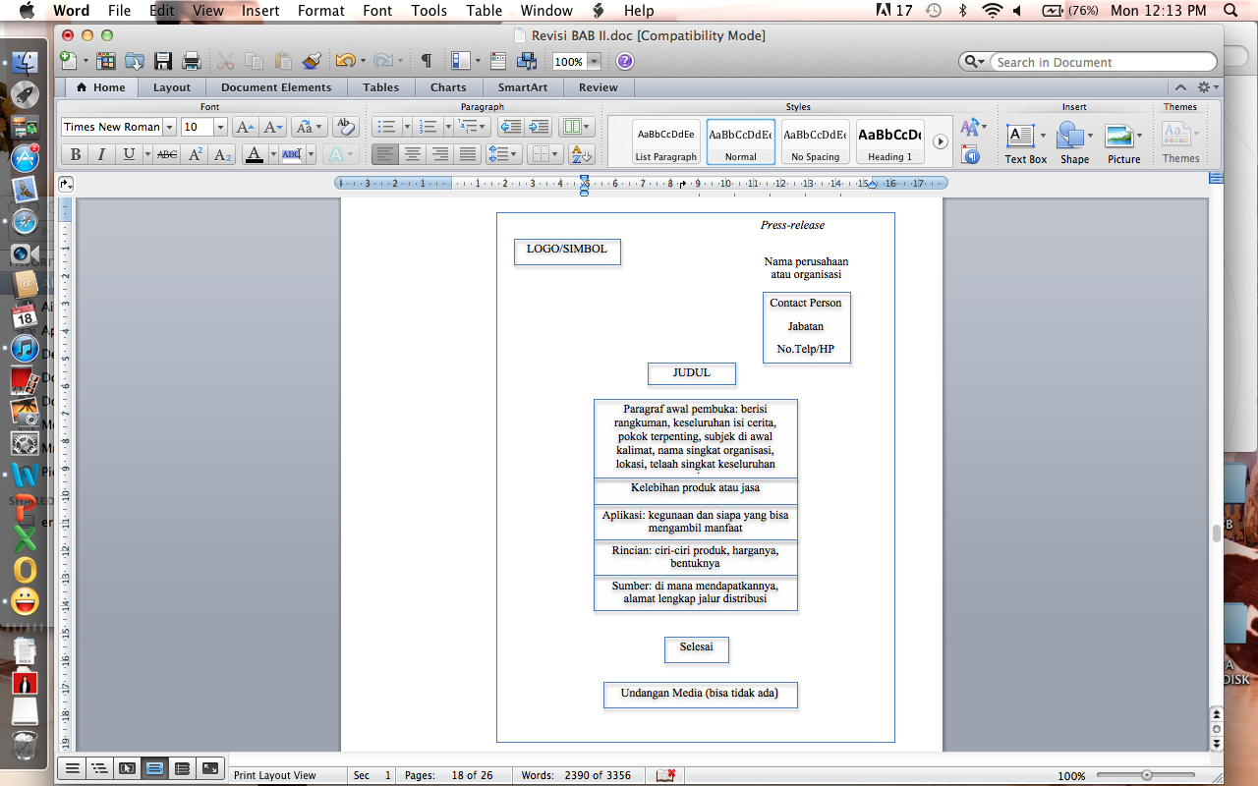

Gambar 2.1 Layout Press release versi rumus 7 unsur
Sumber: Jefkins (Kriyantono, 2008:156)

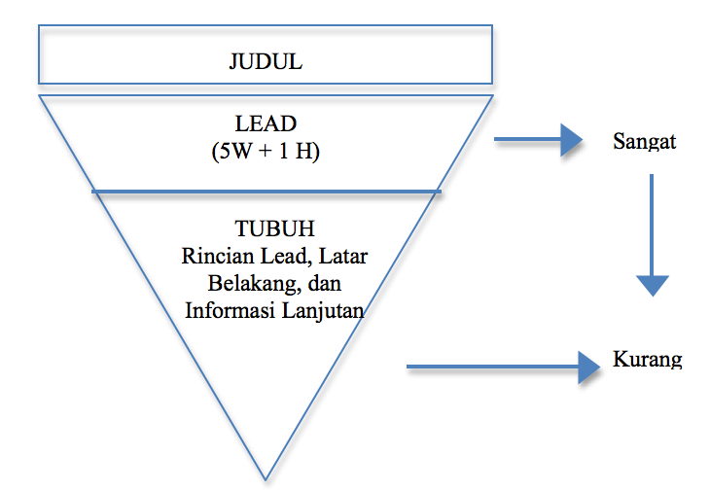
2.2.2.4 Bentuk Piramida Terbalik Penulisan Press Release

Gambar 2.2 Bentuk piramida Terbalik
Sumber: Soemirat dan Ardianto (2010:55)
Menurut Cole (Soemirat dan Ardianto, 2010:55-56) Tiga alasan menggunakan piramida terbalik dalam menulis press release, yaitu:
Pertama, pembaca dikategorikan sebagai orang sibuk dan mempunyai wakru yang singkat untuk mendapatkan berita-berita yang faktual.
Kedua, redaksi media massa harus memotong press release tersebut tanpa mengurangi isi pokoknya.
Ketiga, redaksi tidak mempunyai cukup waktu untuk membaca keseluruhan press release. Sebelum redaksi memutuskan dibuang atau dipakai release tersebut, mereka harus tau dengan cepat keseluruhan isi release.
2.2.2.5 Strategi Public Relations dalam Penulisan Press Release
Berdasarkan Soemirat dan Ardianto (2010:55-56) terdapat enam dasar yang harus menjadi pedoman penulis press release oleh public relations, yaitu:
- Ketelitian: berita tidak saja merupakan laporan suatu peristiwa yang sungguh terjadi dan suatu fakta, tetapi juga harus benar.
- Singkat: tanpa mengurangi intisari dari laporan yang terkandung dalam berita.
- Kejelasan: jangan menyusun berita yang berbelit-belit, kalimat yang rumit, dan sulit dicerna. Pilihlah kata-kata yang biasa, yang sudah diketahui umum.
- Sederhana: usahakanlah supaya khalayak mendapat gambaran yang jelas tentang uraian dalam berita itu.
- Jujur: segala sesuatu harus dilakukan dengan itikad baik. Dalam menyusun laporan fakta, maupun menyusun kalimat, serta penggunaan kata-kata, haruslah kelihatan hasil kerja yang jujur dan bersungguh-sungguh.
- Keamanan: menyangkut keselamatan rakyat dan negara, masyarakat dan individu.
2.2.3 Media Massa Pers
2.2.3.1 Media Massa
Menurut Ardianto media massa adalah institusi yang menghubungkan seluruh unsur masyarakat satu dengan lainnya dengan melalui produk media massa dihasilkan. Secara spesifik institusi media massa adalah:
- Sebagai saluran produksi dan distribusi konten simbolis.
- Sebagai institusi publik yang bekerja sesuai aturan yang ada.
- Keikutsertaan baik sebagai pengirim atau penerima sukarela.
- Menggunakan standar profesional dan birokrasi.
- Media sebagai perpaduan antara kebebasan dan kekuasaan.
Untuk mencapai tujuan public relations, yang diantaranya menciptakan citra yang positif dan saling pengertian antara publik dan organisasi, maka banyak kegiatan public relations yang dilakukan melalui media. Menggunakan media massa merupakan cara terbaik untuk membangun citra positif, mengingat media massa sudah menjadi bagian hidup banyak orang atau masyarakat. (Iriantara,2011:10)
Menurut Newsome, Turk dan Kruckeberg dimana fungsi media massa adalah saluran sebagai khalayak untuk memperoleh informasi. Melihat pentingnya fungsi media dalam menyalurkan informasi kepada khalayak tersebut, maka public relations harus memandang media sebagai mitra kerja. (Astuti, 2009:39)
2.2.3.2 Pers
Wartawan atau pers adalah mereka yang bertugas mencari, mengumpulkan, mengolah, dan menulis karya jurnalistik dan tercatat sebagai staf redaksi sebuah penerbitan. (Abdullah, 2004:17)
Barus menyatakan dalam bukunya Jurnalistik (2011:16) bahwa fungsi pers secara garis besar mencakup 4 hal, yaitu:
- Memberi Informasi
Media massa (pers, radio, TV, film, dan media baru) berfungsi untuk memenuhi kebutuhan tersebut. Informasi tidak hanya disadari menjadi kebutuhan masyarakat di negara berkembang, melainkan terlebih juga bagi masyarakat negara maju sebagai upaya mempertahankan keunggulan serta memperkokoh pengaruh dan hegemoni di era persaingan global yang kian tajam.
2. Mendidik
Masih sejalan dengan fungsi informatif, jurnalisme juga digunakan sebagai fungsi mendidik. Informasi itu disampaikan secara edukatif atau mendidik. Berita yang ada di ada di media massa sangat kaya dengan informasi yang mendidik karena mampu meningkatkan kecerdasan dan pekerti masyarakat.
3. Memberi Hiburan
Fungsi hiburan media massa tampak jelas dari isi medianya, yang mencakup berita, laporan, foto, dan artikel mengenai gaya hidup, cerita bersambung, cerpen, koser musik, dunia tari, dunia mode, karikatur, feauture (karangan khas), humor, kehidupan artis, film, dan lain-lain.
4. Melaksanakan Kontrol Sosial
Fungsi pokok pers di negara-negara demokrasi adalah mengadakan fungsi kontrol sosial atau pengawasan masyarakat. Demikian besar pengaruhnya dalam masyarakat di suatu negara sehingga pers dalam melaksanakan fungsi kontrol sering disebut sebagai kekuatan keempat, hal ini diambil dari tiga pilar kekuasaan negara, yaitu Eksekutif, Legislatif, dan Yudikatif.
Dengan demikian, kebebasan pers menuntut keterbukaan semua pihak agar segala koreksi, pengawasan, dan kritik yang disampaikan bisa mencapai tingkat objektivitas yang tinggi, jujur, berimbang, dan laporan yang berupa both side coverege dapat dilaksanakan.

2.2.4 Publisitas
2.2.4.1 Definisi Publisitas
Menurut Lesley dalam Iriantara (2001:190) bahwa publisitas adalah penyebaran pesan yang direncanakan dan dilakukan untuk mencapai tujuan lewat media tertentu untuk kepentingan tertentu dari organisasi dan perorangan tanpa pembayaran tertentu pada media.
Kriyantono dalam bukunya public relations writing berpendapat bahwa publisitas merupakan segala sesuatu yang dilakukan untuk mengenalkan perusahaan dan atau produk kepada masyarakat melalui media massa. (2008:41)
Sehingga penulis dapat menyimpulkan bahwa publisitas merupakan penyampaian informasi mengenai perusahaan atau produk kepada masyarakat melalui media tanpa adanya bayaran kepada media massa yang bersangkutan. Sesuai dengan penelitian yang dilakukan penulis yaitu dari penulisan press release event HUT GlobalTV ke-9 yang dibuat oleh pubic relations PT Global Informasi Bermutu untuk media massa pers dengan harapan terjadinya pengangkatan berita atau publisitas pada media massa tersebut.
2.2.4.2 Peran Public Relations dalam Publisitas
Dalam (Ardianto,2011:261) mengatakan bahwa hampir segala sesuatu yang disajikan media adalah publisitas seseorang, sesuatu atau lembaga. Pekerjaan seorang publicist adalah mengemas dan menyebarkan berita dan informasi, ide-ide yang menarik dalam organisasi untuk dimuat atau ditayangkan media massa tradisional atau konvensional (surat kabar, majalah, radio, dan televisi) dan media kontemporer (news-paper online, radio digital, televisi, digital) atau penyebaran dalam bentuk lain, seperti poster, spanduk, baliho, billboard.
Berdasarkan penjelasan diatas, penulis menyimpulkan bahwa salah satu kegiatan public relations yaitu melakukan publisitas, namun sesuai dengan penelitian yang dilakukan oleh penulis, publisitas yang dilakukan oleh public relations PT Global Informasi Bermutu dilakukan melalui pembuatan press release khususnya dalam HUT GlobalTV ke-9 yang dikirimkan kepada media massa untuk dipilih dan segera diterbitkan menjadi sebuah pemberitaan. Sehingga pemberitaan tersebut menjadi sebuah informasi bagi khalayak publik mengenai event HUT GlobalTV ke-9. Jadi, publisitas yang dilakukan oleh public relations PT Global Informasi Bermutu hanya sebatas sampai pada media massa, dan media massa lah yang akan menentukan kelayakan berita untuk sampai kepada masyarakat.
2.2.4 Kerangka Berfikir 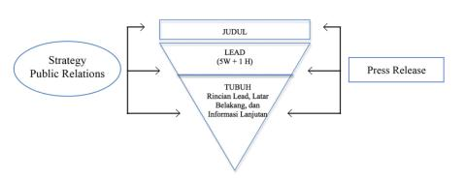
Gambar 2.3 Kerangka Berfikir
Berdasarkan kerangka berfikir penulis diatas menjelaskan bahwa seorang public relations harus memperhatikan serta mempertimbangkan beberapa informasi penting diatas untuk menjalankan strateginya dalam melakukan penulisan press release. Berikut penjelasan mengenai gambar diatas: judul yang dipilih untuk press release harus sesuai dengan informasi yang akan disampaikan dan menarik sehingga publik tertarik untuk membaca informasi selanjutnya. Kemudian lead yang terdiri atas what yaitu apa pokok informasi yang akan disampaikan oleh public relations. Who yaitu siapa yang akan mengadakan kegiatan tersebut atau siapa yang akan mengisi acara. Where yaitu dimana kegiatan tersebut akan diadakannya. When yaitu public relations menjelaskan kapan kegiatan tersebut akan diadakan. Why yaitu mengapa kegiatan tersebut akan diadakan, apakah ada yang baru. How yaitu bagaimana jika ingin mencari informasi lebih lanjut, harus menghubungi kemana, biasanya terdapat alamat sumber pengirim press release selaku public relations yang dapat dihubungi untuk mendapatkan informasi lebih lanjut serta pengembangan lebih lanjut ditubuh yang semakin dipersempit langsung ke pokok informasi yang akan disampaikan. Ke enam unsur (5W+1H) merupakan elemen penting dalam suatu berita untuk mengukur baik atau tidaknya nilai sebuah berita.

